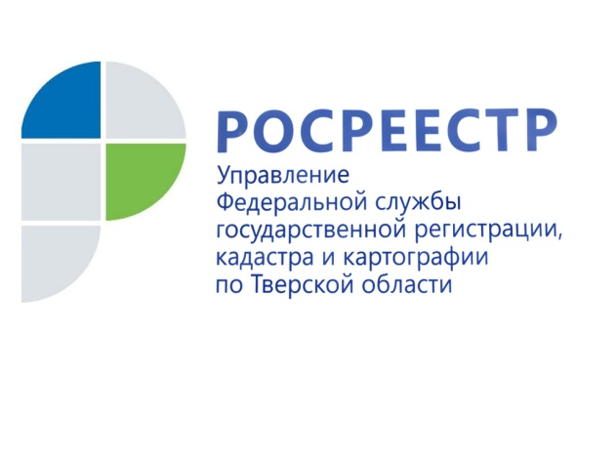 РЕЛИЗ-ОБЗОР

Закон «О государственной регистрации недвижимости»: четыре года спустя после подписания

Об изменениях за последний год, произошедших с основным законом, регламентирующим деятельность в сфере недвижимости

18 июля 2019 года – Управление Росреестра по Тверской области обращает внимание граждан на то, что Федеральный закон от 13.07.2015 № 218-ФЗ «О государственной регистрации недвижимости» (Закон о регистрации) каждый год претерпевает существенные изменения. Остановимся на трёх основных изменениях, произошедших в 2019 году.

4 августа 2018 года вступили в силу изменения в Градостроительный кодекс России и Федеральный закон от 13.07.2015 №218-ФЗ «О государственной регистрации недвижимости». Согласно этим поправкам с 1 марта 2019 года построить жилой или садовый дом на земельном участке стало возможным только с предварительного уведомления местной администрации.

С 1 марта уведомление муниципалитета стало обязательным для начала и завершения строительства объектов индивидуального жилищного строительства и их оформления в собственность. Теперь перед началом строительства необходимо обратиться в органы местного самоуправления с уведомлением о начале строительства и указать в нем все параметры дома. Он должен иметь не более трёх надземных этажей и не должен быть выше 20 метров. В течение 7 дней администрация уведомляет о разрешении (или отказе) строительства, которое будет действовать в течение 10 лет.

После завершения строительства нужно снова уведомить об этом органы местного самоуправления, приложив подготовленный кадастровым инженером технический план и документ об оплате государственной пошлины за регистрацию собственности. Если построенный дом соответствует требованиям, то администрация самостоятельно направляет все документы в Росреестр для постановки на кадастровый учет и регистрации права собственности. Если же по каким-то причинам администрация не передаст документы, можно самостоятельно сдать соответствующие документы на государственную регистрацию недвижимости в Многофункциональный центр.

В 2019 году продолжается постепенный переход на проектное финансирование строительства жилья. Теперь для возведения многоквартирных домов будут привлекаться преимущественно средства банков. Эта тема больше связана с законом о долевом строительстве, однако федеральный закон от 25.12.2018 № 478-ФЗ одновременно внес изменения и в Закон о регистрации. Например, статья 26 Закона о регистрации в части 1 пополнилась пунктами 39.3, 39.4, 60, то есть новыми основаниями для приостановления госрегистрации.

Напоминаем, что с 1 июля 2019 года введен новый порядок привлечения денежных средств участников долевого строительства. Теперь при заключении договора долевого участия в строительстве сумма, составляющая цену договора долевого участия, будет перечисляться на спецсчёт в уполномоченном банке (счёт эскроу). Деньги с такого счета перечисляются застройщику только после исполнения им своих обязательств по договору, т.е. только после того, как он получит разрешение на ввод дома в эксплуатацию.

Заместитель начальника отдела государственной регистрации недвижимости Управления Росреестра по Тверской области Елена Ахола: «После 1 июля 2019 года реализовывать квартиры с использованием счетов эскроу приходится и в тех домах, которые уже сейчас находятся на этапе строительства. Однако, это правило не распространяется на дома с высокой степенью готовности. Речь идёт об объектах, которые соответствуют необходимым критериям, определяющим степень готовности многоквартирного дома и количество заключенных договоров участия в долевом строительстве».

Застройщик, который достраивает объект без счетов эскроу, обязан уплачивать взносы в компенсационный фонд. Взносы нужно уплачивать не только в отношении жилых помещений, но и в отношении машино-мест и нежилых помещений площадью не более 7 кв. м. Соблюдение этой обязанности региональное Управление Росреестра проверяет при регистрации каждого договора долевого участия.

Еще одним важным нововведением Закона о регистрации станет то, что с 31 июля 2019 года из сделок, подлежащих обязательному нотариальному удостоверению в силу закона, исключаются:
- сделки при отчуждении или ипотеке всеми участниками долевой собственности своих долей по одной сделке,
- договоры об ипотеке долей в праве общей собственности на недвижимое имущество, заключаемые с кредитными организациями.
Граждане и юридические лица смогут заключать такие сделки в простой письменной форме.

О Росреестре
Федеральная служба государственной регистрации, кадастра и картографии (Росреестр) является федеральным органом исполнительной власти, осуществляющим функции по государственной регистрации прав на недвижимое имущество и сделок с ним, по оказанию государственных услуг в сфере ведения государственного кадастра недвижимости, проведению государственного кадастрового учета недвижимого имущества, землеустройства, государственного мониторинга земель, навигационного обеспечения транспортного комплекса, а также функции по государственной кадастровой оценке, федеральному государственному надзору в области геодезии и картографии, государственному земельному надзору, надзору за деятельностью саморегулируемых организаций оценщиков, контролю деятельности саморегулируемых организаций арбитражных управляющих. Подведомственными учреждениями Росреестра являются ФГБУ «ФКП Росреестра» и ФГБУ «Центр геодезии, картографии и ИПД».

Контакты для СМИ

Макарова Елена Сергеевна
помощник руководителя
Управления Росреестра по Тверской области

+7 909 268 33 77, (4822) 34 62 24

69_press_rosreestr@mail.ru
www.rosreestr.ru
170100, Тверь, Свободный пер., д. 2

